به نام خدا

راه اندازی سیستم‌های اطلاعاتی

پاییز 1402

محمد جواد علی‌پور

فهرست

واحد یاد گیری 1 3

کارگاه 1: شروع کار با نرم افزار 3

کارگاه 2: وارد کردن داده‌ها 8

کارگاه 3: طراحی کاربرگ نمونه 8

کارگاه 4: تعیین نوع سلول داده 9

کارگاه 5: درج فورمول های ساده 10

کارگاه 6: تغییر شیوه آدرس دهی 11

کارگاه 7: ثابت نگه داشتن سطر و ستون ها در پیمایش‌ها 11

کارگاه 8: مرتب سازی داده‌ها 11

کارگاه 9: فیلتر کردن داده‌ها 12

کارگاه 10: مدیریت سلول ها و کاربرگ ها 13

کارگاه 11: نوشتن فورمول با استفاده از توابع 15

کارگاه 12: استفاده از تابع IF 16

کارگاه 12: خطا های فورمول نویسی 17

کارگاه 13: اعتبار سنجی داده‌های ورودی 17

کارگاه 14: ایجاد فهرست کشویی 18

کارگاه 15: تعیین پیام ورودی و پیام خطای اعتبارسنجی 20

کارگاه 16: جلوگیری از ورود داده 20

کارگاه 17: قالب بندی شرطی 21

کارگاه 18 حفاظت از کاربرگ و کارپوشه 21

کارگاه 19: ترسیم و ویرایش نمودار 23

کارگاه 20: تنظیمات صفحه برای چاپ 26

کارگاه 22: استفاده از ماکرو 29

# واحد یاد گیری 1

## کارگاه 1: شروع کار با نرم افزار



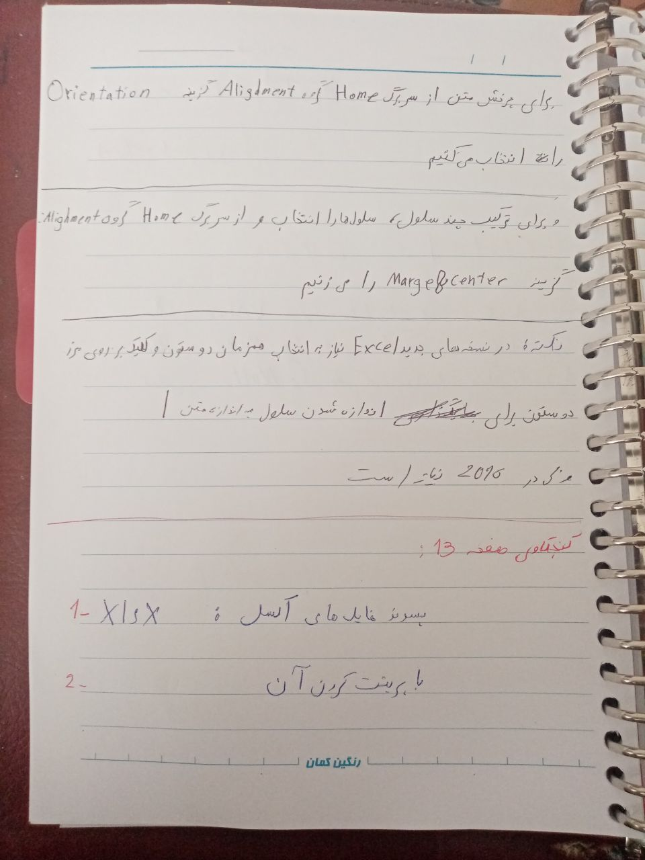

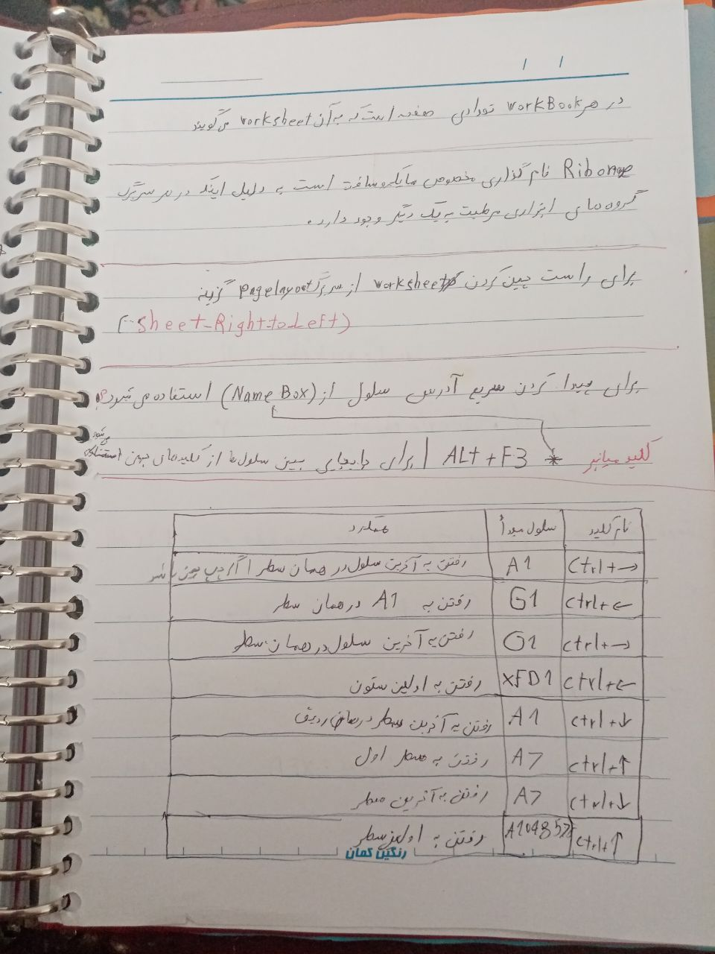

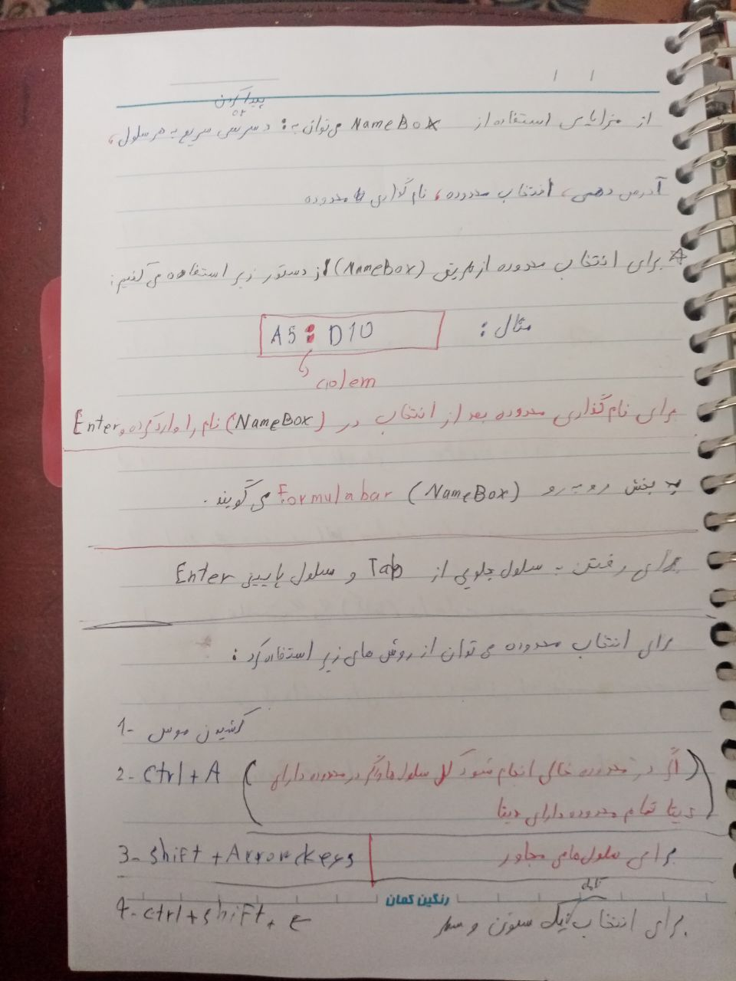

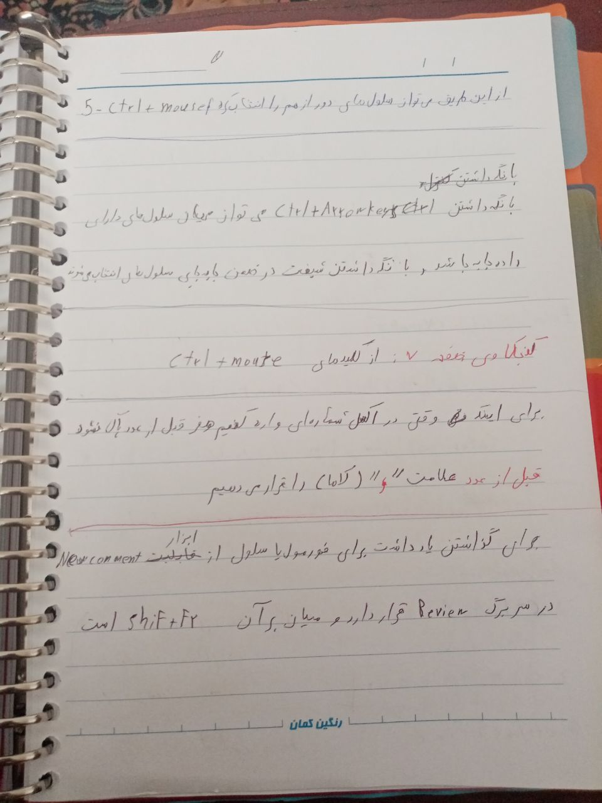

## کارگاه 2: وارد کردن داده‌ها

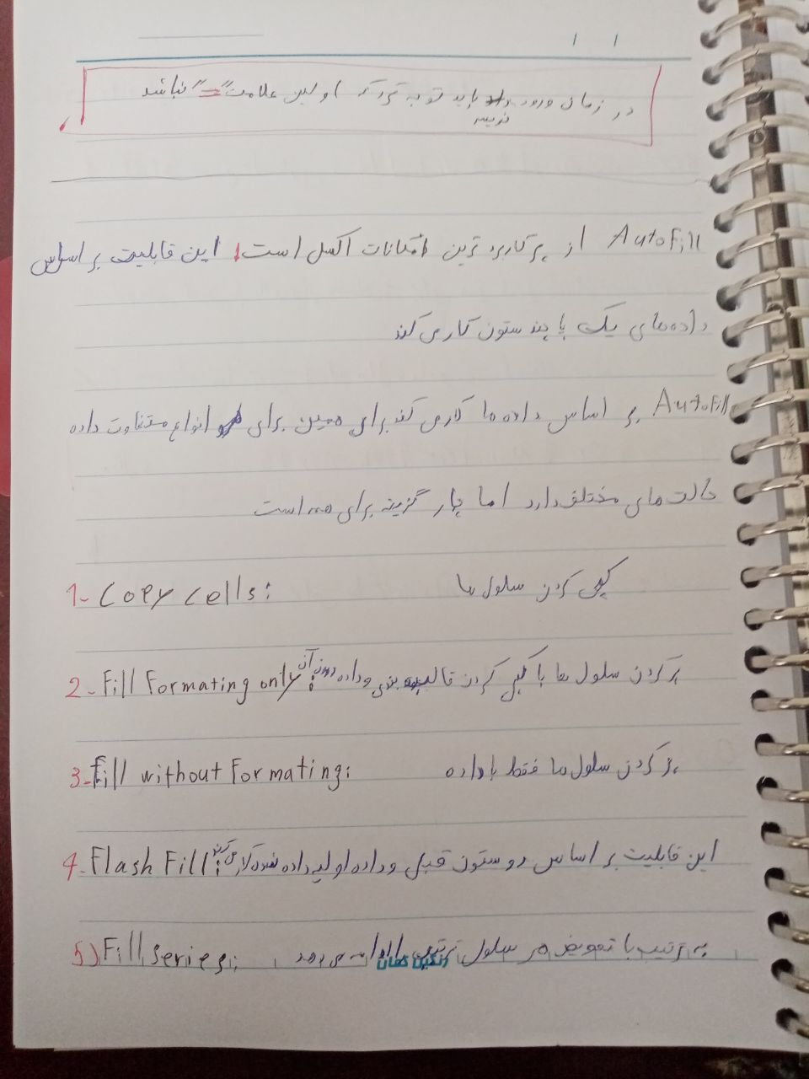

## کارگاه 3: طراحی کاربرگ نمونه

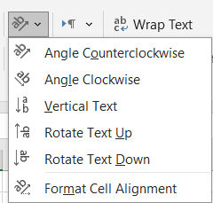برای چرخاندن متن از گزینه Wrap text استفاده می کنیم برای انتخاب این گزینه از زبانه HOME در قسمت Alignment بر روی Orientation کلیک کرده و Method مورد نظر را انتخاب کرده

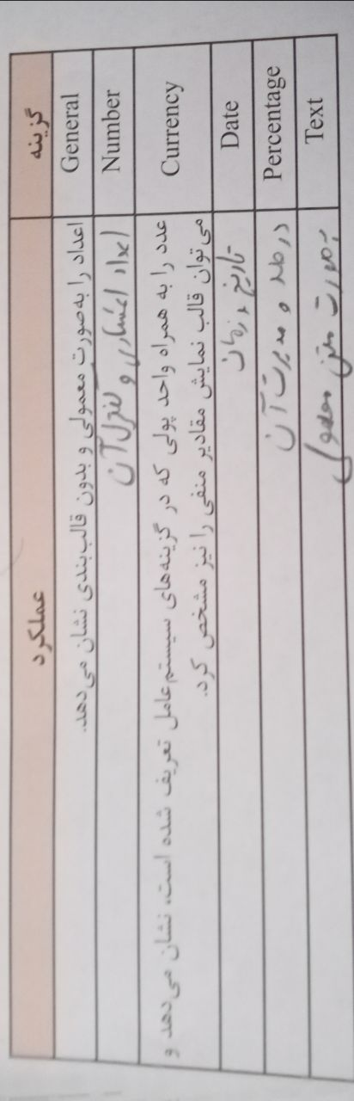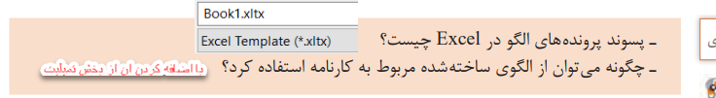

## کارگاه 4: تعیین نوع سلول داده

برای تعیین نوع داده روی سلول کلیک راست کرده و گزینه Format cell را انتخاب کرده و نوع داده مد نظر را انتخاب می کنیم

## کارگاه 5: درج فورمول های ساده

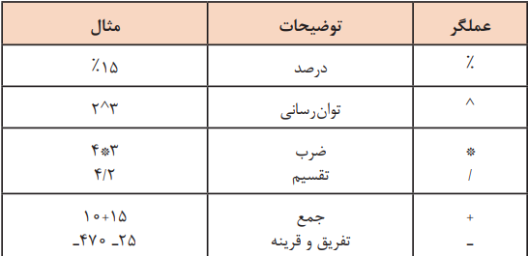برای نوشتن فورمول از Formular bar یا علامت "=" استفاده میکنیم استفاده میکنیم

می

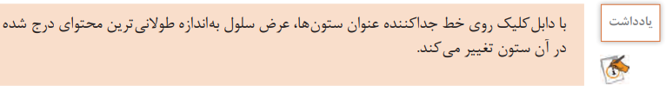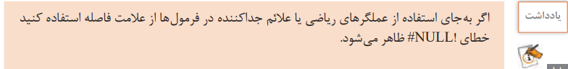

به آدرس دهی به سلول های خارجی از Reference External می گویند

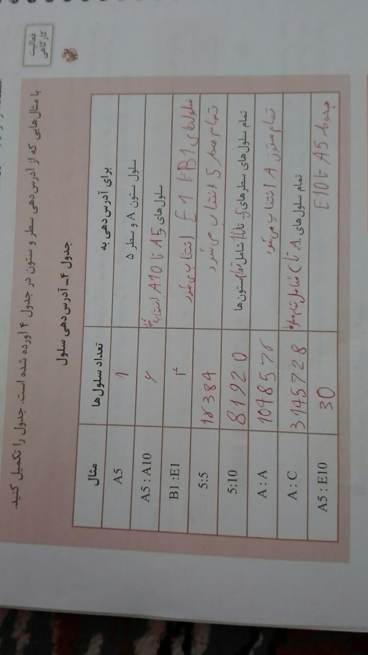

برای آدرس دهی به سلول‌های WorkSheet دیگر از این روش استفاده می کنیم

Sheet2!A1 + Sheet3!A1

## کارگاه 6: تغییر شیوه آدرس دهی

انواع آدرس دهی

1. آدرس دهی نسبی : این روش همان آدرس دهی معمولی است و با انجام Auto file مختصات تغییر می‌کند
2. آدرس دهی مطلق: در این روش نام ستون را میان دو کاراکتر $ قرار می دهیم
3. آدرس دهی ترکیبی: در این روش از هر دو روش برای آدرس دهی استفاده می‌شود این روش برای وقتی است که بخواهیم یک ستون تغیر کند با Auto file و ستون دیگر ثابت بماند کلید میانبر این روش F4 است

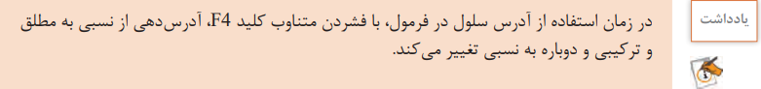

برای اینکه بعد از اضافه کردن ستون و یا سطری به جدول مد نظر و داشتن قالب بندی ستون‌های قبلی از قابلیت جدول پویا[1] استفاده می‌کنیم

* برای ایجاد جدول از زبانه Home از گروه Styles گزینه Format as table را انتخاب می‌کنیم
* و کلید میانبر ایجاد جدول CTRL + T است

## کارگاه 7: ثابت نگه داشتن سطر و ستون ها در پیمایش‌ها

برای انجام این کار از سربرگ View از گروه Window گزینه freeze panes را انتخاب می‌کنیم

* اگر گزینه Freeze top row انتخاب شود بالا ترین سطر در هنگام پیمایش نمایش داده می‌شود
* اگر گزینه Freeze first column ستون اول کاربرگ در هنگام پیمایش نمایش داده می‌شود
* اگر گزینه Freeze panes انتخاب شود تمامی ستون‌ها و سطرهای قبل از سلول انتخاب شده در هنگام پیمایش نشان داده می‌شود

## کارگاه 8: مرتب سازی داده‌ها

برای این کار ستون مد نظر را انتخاب می‌کنیم و از زبانه Home گروه Editing گزینه Sort & Filter را انتخاب می‌کنیم

* برای حروف مرتب سازی به دو صورت A:Z و Z:A انجام می‌شود
* برای اعداد از بزرگ‌ترین عدد به کوچک‌ترین عدد و بالعکس

## کارگاه 9: فیلتر کردن داده‌ها

برای این کار بعد از تبدیل کردن محدوده مورد نظر به جدول با کلیک بر روی هر فلش روی هدر جدول می‌توان داده ها را فیلتر کرد.

این فیلتر برای اعداد و نوشته متفاوت است

|  |  |
| --- | --- |
| text | number |
|  |  |

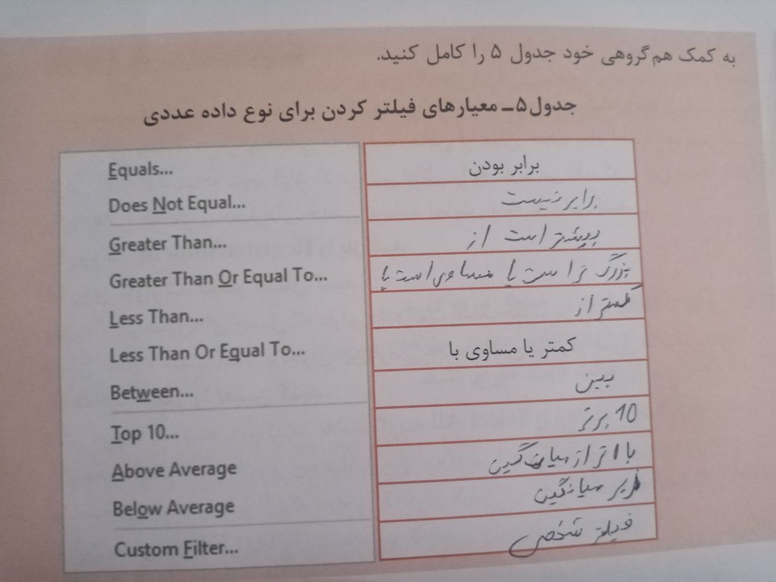

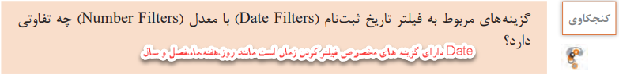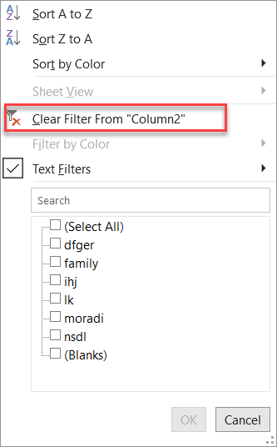برای حذف فیلتر دوباره بر روی فلش که کلیک کرده و گزینه Clear Filter from column را انتخاب می کنیم.

## کارگاه 10: مدیریت سلول ها و کاربرگ ها

برای ایجاد یک سطر و ستون جدید چند راه وجود دارد.

* با رفتن بر روی سطر و یا ستون مد نظر و کلیک راست کردن و با زدن گزینه Insert یک ستون را میتوان اضافه کرد
* 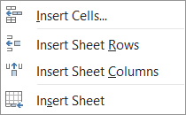با قرار گرفتن بر روی سلول و رفتن به زبانه Home گروه Cells گزینه Insert از بین لیست باز شده می‌توان گزینه مد نظر را انتخاب کرد.
* برای Copy کردن یک سطر یا ستون روی آن کلیک راست کرده و گزینه Copy را انتخاب می‌کنیم، و برای جایگذاری سلول مد نظر در محل مورد نظر کلیک کرده و گزینه Insert copied cells را می‌زنیم
* برای انتقال مراحل قبل را انتخاب انجام می‌دهیم ولی به جای Copy گزینه Cut و به جای گزینه Insert Copy cells گزینه Insert Cut cells را انتخاب می‌کنیم
* 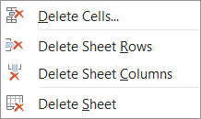با رفتن بر روی سطر و یا ستون مد نظر و کلیک راست کردن و با زدن گزینه Delete یک ستون ، سطر و یا سلول را حذف کرد
* با قرار گرفتن بر روی سلول و رفتن به زبانه Home گروه Cells گزینه Delete از بین لیست باز شده می‌توان گزینه مد نظر را انتخاب کرد
* برای پاک کردن محتوا داخل سلول‌ها پس از انتخاب سلول کلیک راست کرده گزینه Clear contents را زده و یا دکمه Delete را از روی صفحه کلید را زده
* برای ویرایش بر روی سلول قرار گرفته و گزینه F2 را زده و بعد سلول را ویرایش می‌کنیم

تغیر نام سربرگ

برای این کار روی کاربرگ کلیک راست کرده و گزینه Rename را انتخاب می‌کنیم و یا دو بار بر روی نام کاربرگ کلیک می‌کنیم

ایجاد یک نسخه مشابه و یا انتقال آن

بر روی کاربرگ کلیک راست می‌کنیم و بعد گزینه Move & Copy را انتخاب می‌کنیم

1. 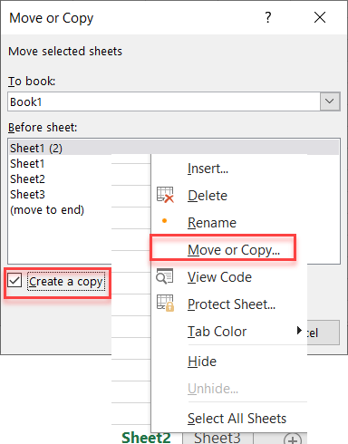برای Copy کردن تیک گزینه Create Copy را میزنم و کاربرگی را که می‌خواهیم از آن کپی بگیریم را انتخاب می‌کنیم و تایید می‌کنیم
2. برای انتقال مراحل Copy را انجام می‌دهیم ولی تیک گزینه Create Copy را   
   نمی زنیم
3. برای انتقال به Work Book دیگری بر روی نام WorkSheet کلیک راست کرده  
   و Move Or Copy را می‌زنیم و از قسمت To book WorkBook مد نظر را انتخاب می‌کنیم
4. برای انتخاب WorkSheet ها به صورت پیوسته دکمه Shift را گرفته و بر روی کاربرگ آخر کلیک میکنیم
5. برای انتخاب پراکنده CTRL را نگه داشته و به کمک موس کاربرگ ها را به صورت پراکنده انتخاب می‌کنیم
6. برای تغیر رنگ روی WorkSheet کلیک راست می‌کنیم و بعد از بخش Tab color  
   کاربرگ را رنگ می‌زنیم
7. برای حذف کاربرگ کلیک راست کرده و Delete را انتخاب می کنیم

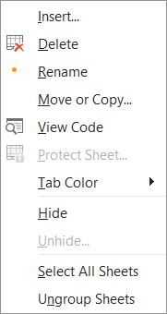

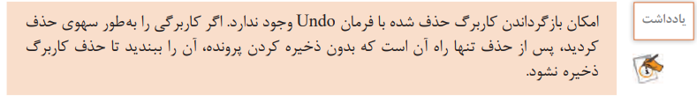

## کارگاه 11: نوشتن فورمول با استفاده از توابع

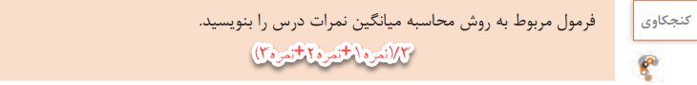

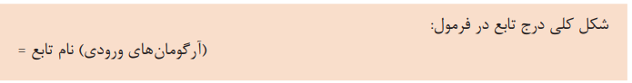

تابع نتیجه فورمول خواسته شده را بر می گرداند ولی اگر این امر ممکن نباشد با خطا مواجه میشود

انواع تابع

|  |
| --- |
| توابع بدون آرگومان |
|  |

|  |
| --- |
| توابع دارای تعداد آرگومان مشخص |
|  |

|  |
| --- |
| توابع دارای چند آرگومان |
|  |

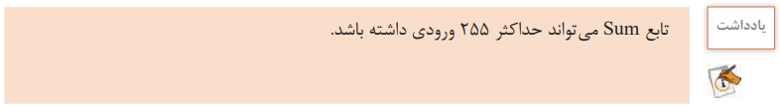

تابع SUM برای برسی مجموع اعداد داخل چند سلول استفاده می‌شود



## کارگاه 12: استفاده از تابع IF

تابع IF تابعی شرطی برای برسی درست یا غلط بودن موضوعی است این تابع سه آرگومان ورودی دارد

روش‌های استفاده از IF

1. 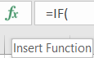برای ایجاد این تابع در Formular bar دستور IF را نوشته پرانتز را باز کرده Logical test را وارد کرد علامت "," قرار داده و بعد مقدار درست را وارد می‌کنیم دوباره علامت "," و بعد مقدار غلط را به شرط می‌دهیم
2. روش دیگر این است که در Formular bar بر روی   
   کلیک  
   می‌کنیم و دستور IF را جستجو و پیدا می‌کنیم و بعد مقادیر مورد نظر را وارد می‌کنیم

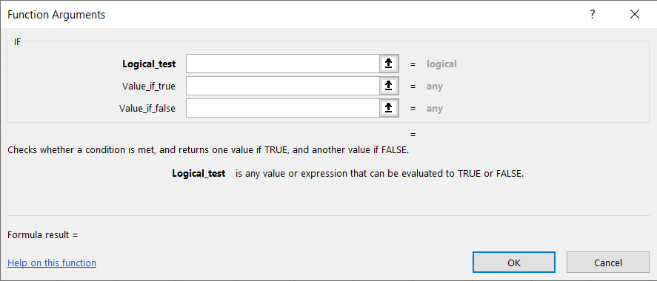

## کارگاه 12: خطا های فورمول نویسی

1. Value: زمانی که آرگومان ورودی تابع یا مقدار استفاده شده در فورمول اشتباه باشد تابع قابل محاسبه نیست و خطای Value رخ می‌دهد
2. Name: هنگامی که نام فورمول اشتباه وارد می‌شود این خطا رخ می‌دهد
3. Null: این خطا وقتی رخ می‌دهد که در محاسبات عملگر وارد نمی‌شود
4. Num: این خطا وقتی رخ میدهد که در یکی از اعداد موجود در ورودی تابع اشتباه باشد این خطا رخ می‌دهد
5. 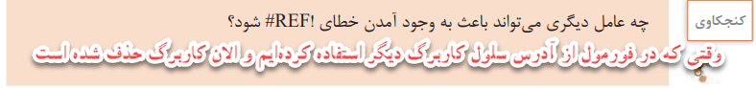#REF: برای رخ دادن این خطا سه حالت وجود دارد.  
   حالت اول: هنگامی که سلولی که به آن ارجاع داده شده حذف می‌شود این خطا رخ می‌دهد  
   حالت دوم: هنگامی انتقال محتویات آدرس سلولی به سلولی هایی که در فورمول به آن ارجاع داده می‌شود  
   حالت سوم: نسخه براداری محتویات آدرس سلولی در سلول هایی که در فورمول به آن ارجاع داده شده است
6. DIV/0: این خطا زمانی رخ می‌دهد که عددی بر صفر تقسیم می‌شود.
7. Spill: این خطا به این معنی است که اکسل نمی تواند عملکرد را بدون حذف داده هایی که از قبل در یک سلول وجود دارد انجام دهد.
8. N/A: این خطا هنگامی رخ می‌دهد که اکسل وقتی نمی تواند مقداری را که فرمول شما به آن ارجاع می دهد پیدا کند.
9. ####: این خطا زمانی رخ می‌دهد که عرض کافی برای کاراکتر های داخل سلول وجود ندارد
10. CLAC: این خطا زمانی رخ می‌دهد که چندین مشکل محاسباتی مربوط به فورمول های آرایه مربوط است

## کارگاه 13: اعتبار سنجی داده‌های ورودی

این قابلیت برای جلوگیری از ورود داده اشتباهی به جدول است

* ایجاد محدودیت برای ورود داده در سلول ها بر اساس شرط های مختلف
* ایجاد فهرست های کشویی (Drop-down) که به وسیله آن کاربران سریع تر دقیق تر و در چارچوبی معلوم داده را وارد کنند

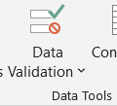برای تنظیم از زبانه Data گروه Data Tools فرمان Data Validation را اجرا می‌کنیم

در منو باز شده از لیست کشویی موجود نوع داده‌ای را انتخاب می‌کنیم

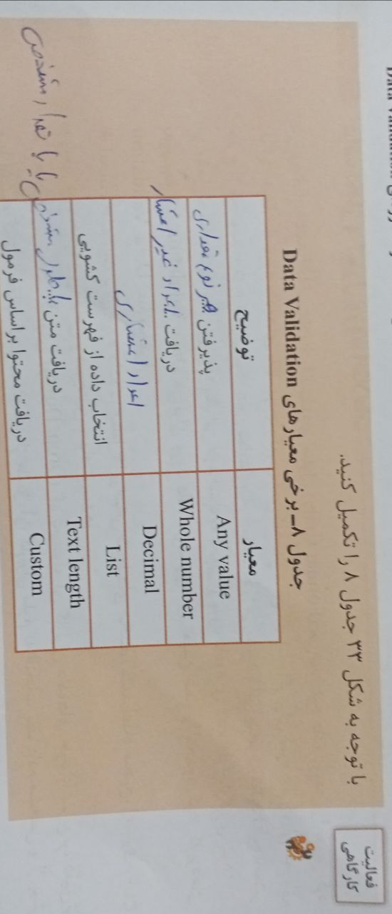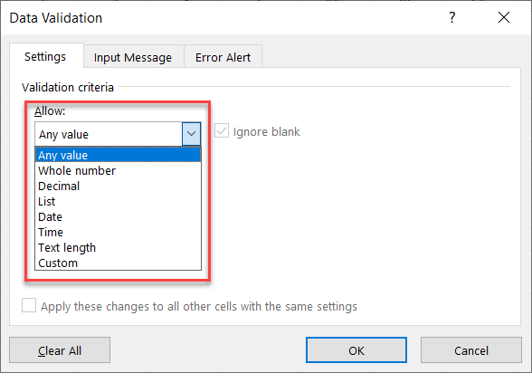

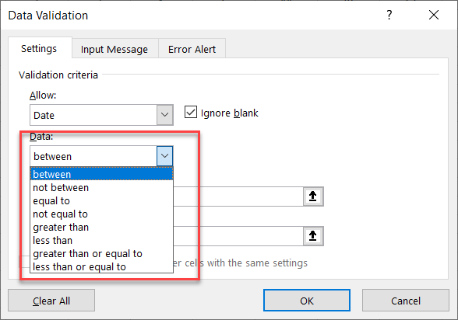

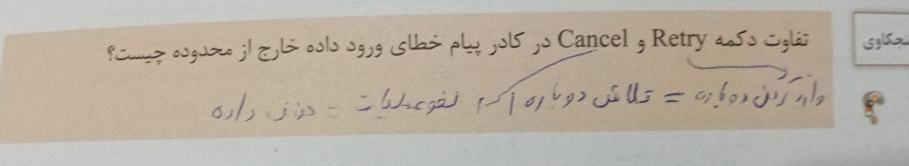بعد از انتخاب نوع داده در بخش Data شرط مد نظر خود را وارد می‌کنیم و مقدار   
ها را تعیین می‌کنیم

## کارگاه 14: ایجاد فهرست کشویی

برای ایجاد فهرست کشویی ابتدا محدوده مورد نظر را انتخاب کرده و آن را تبدیل به جدول می‌کنیم بعد دوباره جدول را انتخاب می‌کنیم و از منو Data validation بعد از انتخاب نوع داده گزینه List را انتخاب می‌کنیم و از بخش Source محل قرار گیری   
داده‌های لیست را وارد می‌کنیم

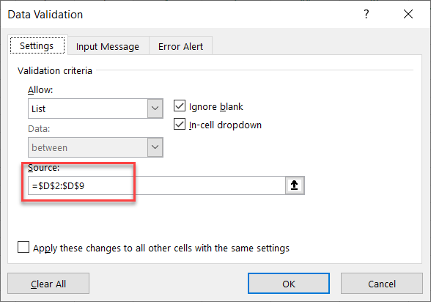Table 1محل قرار گیری داده های اصلی لیست کشویی

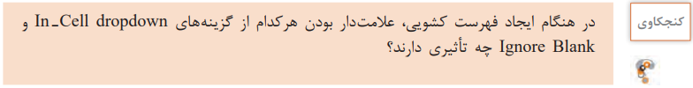

با فعال بودن Ignore blank فردی که اطلاعات را وارد می‌کند می‌تواند سلول هایی را خالی بزارد.

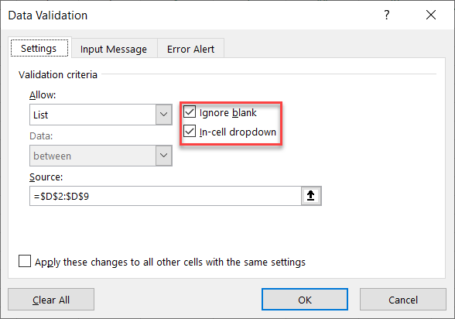با فعال بودن in-cell dropdown می‌توان اطلاعات را از لیست کشویی برداشت ولی با غیر فعال بودن این گزینه اطلاعات باید به صورت دستی وارد شود و فقط صحت اطلاعات سنجیده می‌شود

## کارگاه 15: تعیین پیام ورودی و پیام خطای اعتبارسنجی

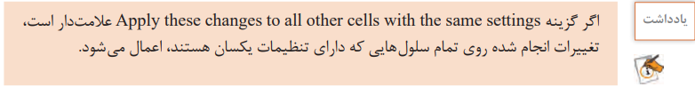بعد از انتخاب نوع Data و دیگر چیز ها برای اینکه برای کاربر یک راهنما تعین کنیم به سربرگ Input Massage می‌رویم  
و در بخش Title عنوان متن راهنما و در بخش Input Massage پیام را وارد می‌کنیم

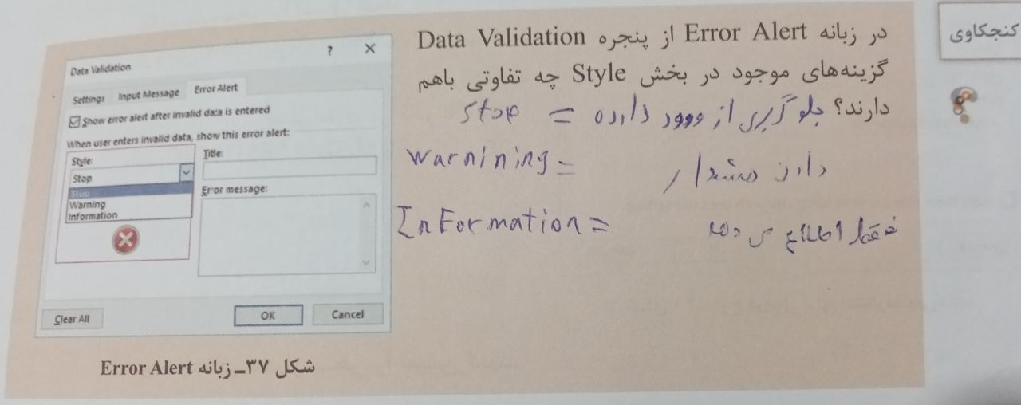

## کارگاه 16: جلوگیری از ورود داده

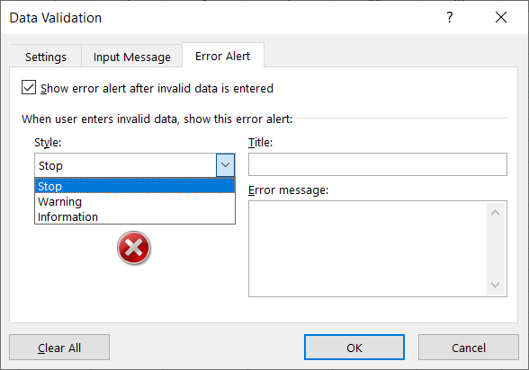برای اینکه محدودیت خاصی برای جلو گیری از ورود داده تعیین کنیم از نوع داده‌ای گزینه Custom را انتخاب می‌کنیم و در بخش Formula فورمول مد نظر خود را وارد می‌کنیم و در بخش Error Alert گزینه مورد نظر را از بین (Stop, Warning, Information) انتخاب می‌کنیم و عنوان و متن خطا را وارد می‌کنیم

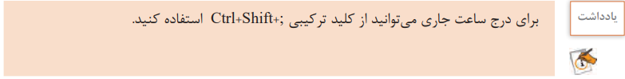

## کارگاه 17: قالب بندی شرطی

گاهی لازم است نتایج متمایز از یکدیگر شوند برای همین ما از قالب بندی شرطی استفاده می‌کنیم

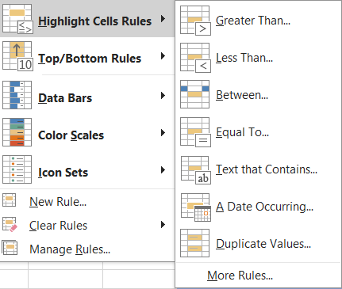برای این کار سلول های مد نظر را انتخاب می‌کنیم و از زبانه Home گروه Styles گزینه Conditional formatting و فرمان Cells rule را اجرا می‌کنیم و نوع شرط را انتخاب می‌کنیم

برای مثال ما فرمان Less than را انتخاب می‌کنیم

در کادر اول میتوان مقداری که در یک سلول وجود دارد را ارجاع داد  
و یا به صورت دستی وارد کرده و Ok را می‌زنیم

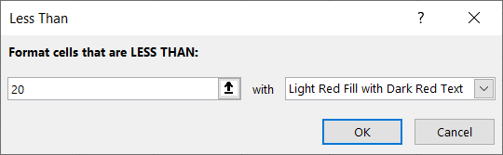

(گزینه‌ های دیگری هم برای متمایز کردن سلول های مدنظر وجود دارد)

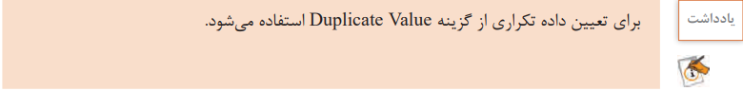

## کارگاه 18 حفاظت از کاربرگ و کارپوشه

بعضی وقت ها لازم است از ویرایش اطلاعات جلوگیری شود

برای این کار از مراحل زیر استفاده می‌کنیم:

ابتدا برای حفاظت از کاربرگ، سلول های مجاز به این تغیر را تایین می‌کنیم ابتدا سلول ها را انتخاب می‌کنیم و از زبانه Home   
گروه Cells گزینه Format Cells را انتخاب می‌کنیم و در زبانه Protection علامت گزینه Locked را بر میداریم

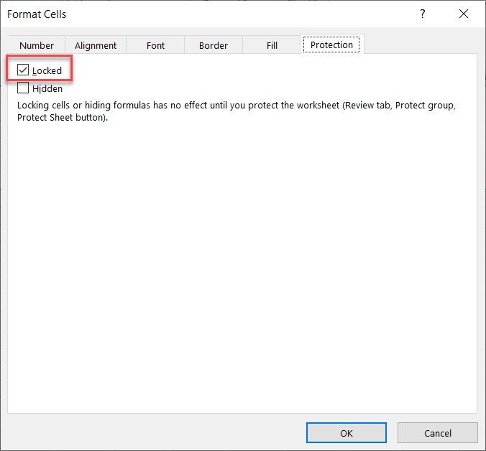

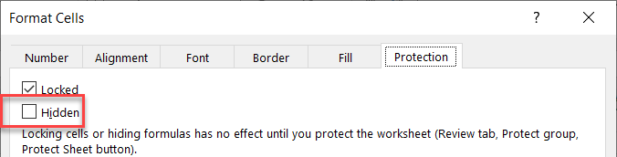در مرحله بعد سلول های دارای فورمول را انتخاب کرده و از مسیر قبل رفته و گزینه Hidden را فعال می‌کنیم

تمام سلول های اکسل به صورت دیفالت قفل هستند ولی تا وقتی که کاربرگ محافظت نشود هیچ تاثیری ندارد

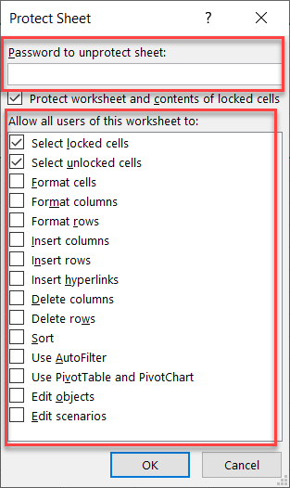برای انجام محافظت از زبانه Review گزینه protact Sheet را انتخاب می‌کنیم و در بخش Allow all user of this workSheet to مشخص می‌کنیم که کاربران به چه چیز هایی دسرسی داشته باشند و در قسمت Password to unprotect Sheet گذز واژه‌ای را تایین می‌کنیم

برای اخرین لایه محافظت Workbook را قفل می‌کنیم برای این کار از زبانه Review  
گزینه portect Workbook را انتخاب کرده و پسورد را وارد می‌کنیم

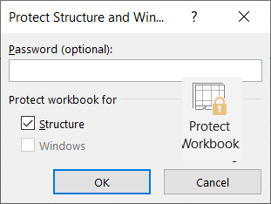

## کارگاه 19: ترسیم و ویرایش نمودار

رسم نمودار بر اساس داده‌های داخل WorkSheet صورت می‌گیرد، نمودار ها یک نمایش گرافیکی از داده‌ها برای درک و ادراک بهتر و در تصمیم گیری‌های مدیریتی ابزار مهمی به شمار می‌رود

|  |  |  |
| --- | --- | --- |
| **انواع نمودارها** | | |
| نمودار ستونی | این نمودار برای نمایش و برسی داده‌های گسسته و مقایسه و مشاهده رشد آنها است |  |
| نمودار خطی | این نمودار برای برسی روند رشد داده‌های پیوسته به کار می‌رود |  |
| نمودار دایره‌ای | نمودار دایره‌ای برای نشان دادن اجزای تشکیل دهنده یک سری از مقادیر و رابطه هر جزء نسبت به کل اجزاء مورد استفاده قرار می‌گیرد. |  |
| نمودار میله‌ای | نمودار میله‌ای همان نمودار خطی است ولی در جهت افقی این نمودار ترسیم شده است |  |
| نمودار ناحیه‌ای | این نمودار تغیرات هر داده را بر اساس داده دیگر نشان می‌دهد با این تفاوت که به جای خطوط از ناحیه استفاده شده است |  |
| نمودار نقاط پراکنده | این نمودار مانند نمودار خطی است ولی با نقاطی نمایش داده می‌شود |  |
| نمودار سهام | این نمودار برای نشان دادن سهام استفاده می‌شود این نمودار برای نمایش تغیرات قیمت به کار می‌رود |  |
| نمودار پوسته | این نمودار روش دیگری برای مقایسه روند رشت داده‌ها است |  |
| نمودار حلقه‌ای | این نمودار مانند مانند نمودار دایره‌ای است با این تفاوت که این نمودرا به صورت حلقه‌ای است |  |
| نمودار حبابی | این نمودار برای نشان دادن میزان رشد یک مورد در ازای تغیرات دو مدل دیگر استفاده کرد |  |
| نمودار رادار | این نمودار مانند نمودار خطی است با این تفاوت که این نمودار نسبت به مرکز رسم می‌شود |  |

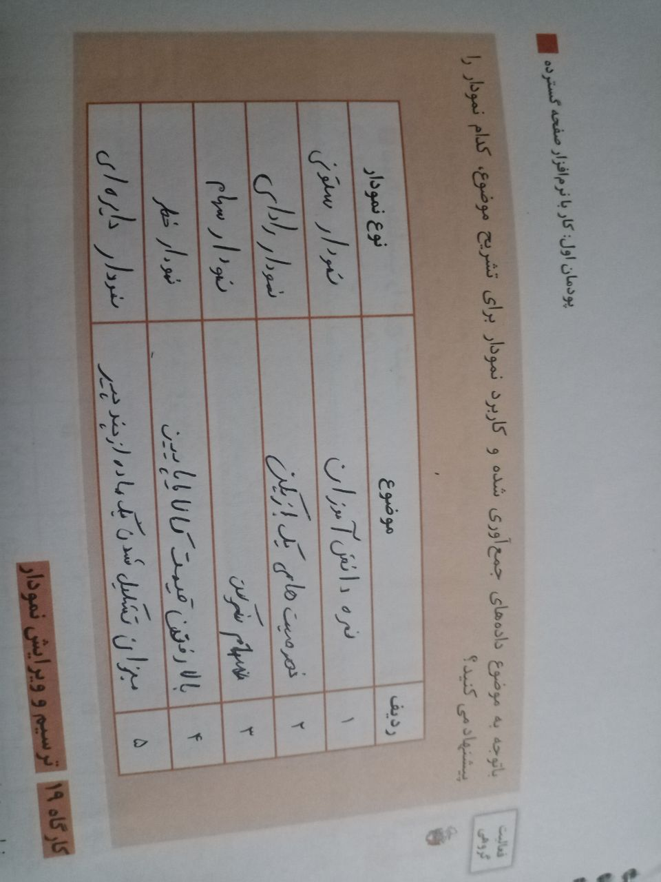

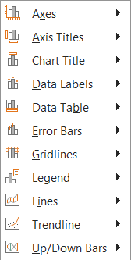برای ایجاد تغییرات در نمودار بعد از انتخاب نمودار از زبانه Chart Desing گزینه Add Chart Element را میزنیم و گزینه های مدنظر را انتخاب می‌کنیم

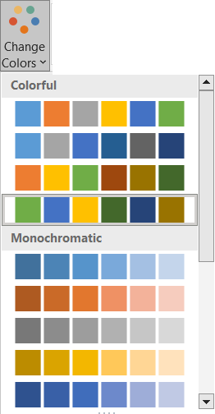برای تغییر رنگ اجزای نمودار از زبانه Chart desing گزینه Change colors را انتخاب کرده و رنگ را اعمال کرده.

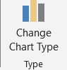برای تغییر نوع نمودار از زبانه Chart desing گزینه Change Chart Type را انتخاب می‌کنیم.

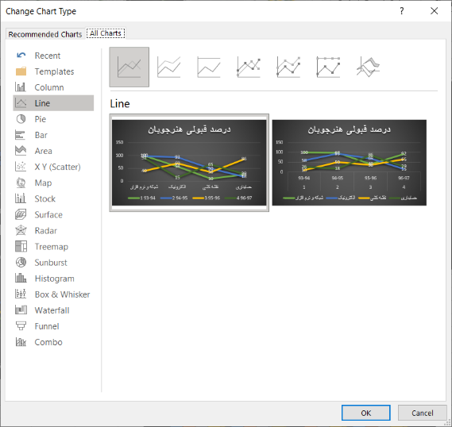

## کارگاه 20: تنظیمات صفحه برای چاپ

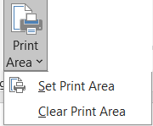برای این کار ابتدا محدوده مورد نظر را انتخاب کرده و از زبانه page layout گروه page setup گزینه print area و گزینه Set print area را انتخاب می‌کنیم و برای پاک کردن محیط معلوم شده از گزینه Clear print area استفاده می‌کنیم .

بعد روی Print Titels کلیک می‌کنیم و به زبانه page می‌رویم.

|  |
| --- |
| تنظیمات زبانه page در print titels |
|  |

|  |
| --- |
| تنظیمات زبانه Margins در page setup |
|  |

|  |
| --- |
| تنظیمات Header & Footer |
|  |
|  |

|  |
| --- |
| تنظیمات زبانه کاربرگ |
|  |

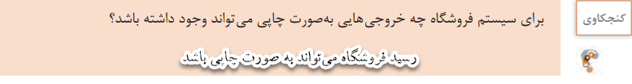

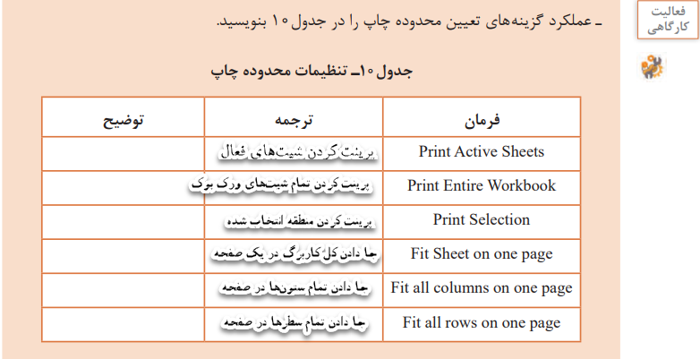

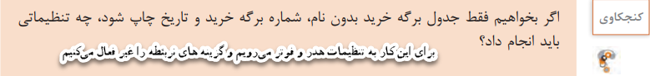

## کارگاه 22: استفاده از ماکرو

ماکرو مجموعه دستوراتی است که برای انجام خودکار یک وظیفه تکراری استفاده می‌شود کارهای انجام شده به صورت دستور العمل‌‌هایی درون ماکرو ذخیره می‌شوند و با فراخوانی ماکرو اجرا می‌شوند.

* با استفاده از ماکرو می‌توان از انجام عملیات های تکراری جلو گیری کنیم.
* در ماکرو دستور العمل‌ها به صورت کد ذخیره می‌شوند به کد های تولید شده ماکرو VBA[2] می‌گویند
* حد اکثر نام ماکرو 80 نویسه است.
* اسامی رزرو شده نمی‌تواتنند نام ماکرو باشند.

برای فعال کردن ماکرو به زبانه View رفته و گزینه Macros را انتخاب کرده گزینه Record Macro را انتخاب کرده نام ماکرو را وارد می‌کنیم و کلید Shortcut آن را معلوم می‌کنیم بعد از انجام عملیات‌های مورد نظر به زبانه View برگشته و گزینه Stop recording را انتخاب می‌کنیم و با فراخوانی کلید Shortcut آن ماکرو را اجرا می‌کنیم.

برای مشاهده ماکروهای ضبط به زبانه View رفته و گزینه Macros گزینه View Macros را انتخاب کرده و فعال می‌کنیم.

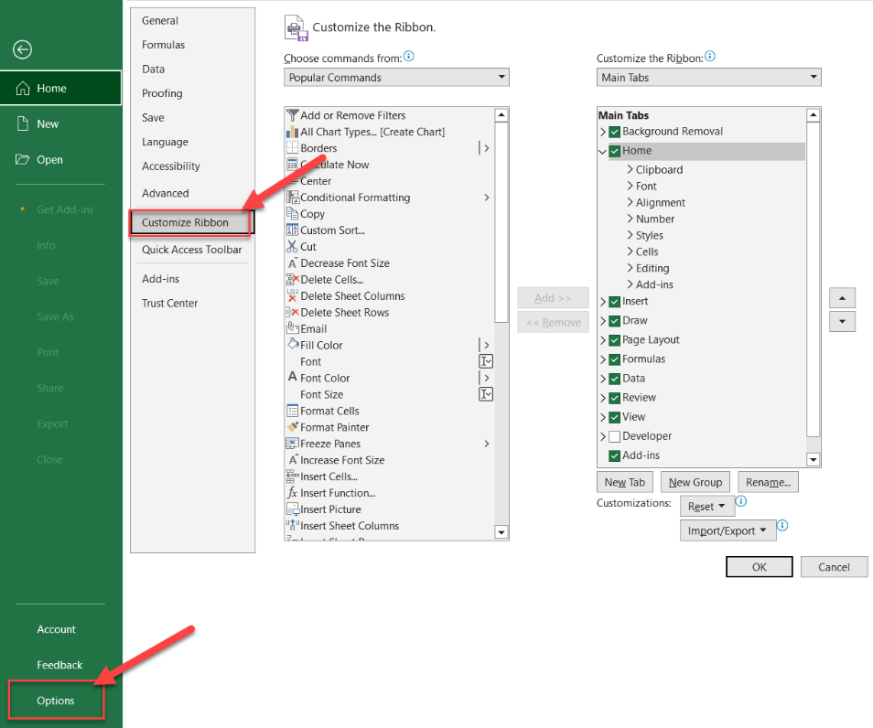برای ایجاد دکمه برای اجرا فرمان ماکرو گزینه باید زبانه Developer را اضافه کنیم برای این کار به بخش فایل رفته گزینه Option را انتخاب می‌کنیم و در صفحه باز شده گزینه Customize Ribbon را انتخاب می‌کنیم.

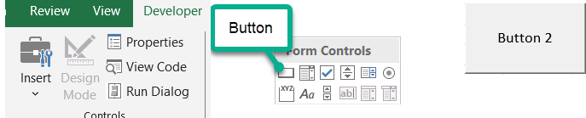بعد از اضافه شدن سربرگ Developer از گروه Controls گزینه Insert را انتخاب کرده و گزینه Button را انتخاب کرده و به اندازه دلخواه دکمه را ایجاد می‌کنیم بعد از ایجاد دکمه در پنجره Assign Macro نام ماکرو مدنظر را انتخاب کرده و اگر ماکرویی موجود نیست گزینه New را برای ایجاد ماکرو انتخاب می‌کنیم

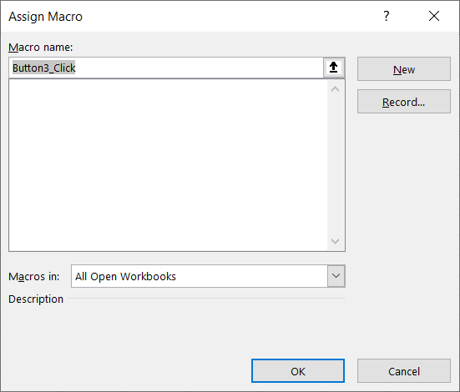

1. Table
2. Visual Basic for Applications